**Δομές Επανάληψης**

**Βρόχος** ονομάζεται το τμήμα του αλγορίθμου που επαναλαμβάνεται.

## **Δομή «Για . . . από . . . μέχρι . . .»**

### Περιγραφή

**Επαναληπτικό σχήμα ορισμένων φορών επανάληψης**. Η ***μεταβλητή*** παίζει το ρόλο ενός μετρητή. Ο μετρητής παίρνει μια αρχική τιμή, την ***ατ***, και η τιμή του μεταβάλλεται σε κάθε επανάληψη σύμφωνα με το βήμα ***β***. Η επαναληπτική δομή θα σταματήσει όταν ο μετρητής πάρει την τελική τιμή ***ττ***.

Μεταβλήτή≤ ττ

Εκτέλεση

Ομάδας Εντολών

αληθής

ψευδής

μεταβλητή 🡨 ατ

μεταβλητή 🡨 μεταβλητή + β

***Δομή «Όσο . . . επανέλαβε»***

**Περιγραφή**

Επαναληπτικό σχήμα με έλεγχο επανάληψης στην αρχή. Μπορεί να περιγραφεί ως εξής: ***«Όσο η συνθήκη είναι αληθής να εκτελείται το σύνολο των εντολών που απαρτίζουν την ομάδα εντολών».***

συνθήκη

Εκτέλεση Ομάδας Εντολών

αληθής

ψευδής

## **Δομή «Αρχή επανάληψης . . . Μέχρις_ότου»**

### Περιγραφή

Επαναληπτικό σχήμα με έλεγχο επανάληψης στο τέλος. Μπορεί να περιγράφει ως εξής: **«Επανέλαβε την εκτέλεση των εντολών της ομάδας εντολών, μέχρι η συνθήκη να γίνει αληθής».**

συνθήκη

Εκτέλεση Ομάδας Εντολών

ψευδής

αληθής

Ασκήσεις στην Δομή-ΓΙΑ-ΑΠΟ-ΜΕΧΡΙ

1. Να γραφεί πρόγραμμα το οποίο:

Α) να διαβάζει τους βαθμούς 100 μαθητών ενός σχολείου.

Β) Να υπολογίζει και να εμφανίζει το πλήθος των μαθητών που αρίστευσαν (Βαθμός>18)

Γ) Να υπολογίζει και να εμφανίζει τον μέσο όρο βαθμολογίας όλων των μαθητών.

ΠΛ🡨0

ΑΘΡ🡨0

ΓΙΑ Ι ΑΠΟ 1 ΜΕΧΡΙ 100

ΔΙΑΒΑΣΕ Β

ΑΝ Β>18 ΤΟΤΕ

ΠΛ🡨ΠΛ+1

ΤΕΛΟΣ_ΑΝ

ΑΘΡ🡨ΑΘΡ+Β

ΤΕΛΟΣ_ΕΠΑΝΑΛΗΨΗΣ

ΜΟ🡨ΑΘΡ/100

ΓΡΑΨΕ ΜΟ, ΠΛ

**2. Να γραφεί πρόγραμμα το οποίο:**

**Α) να διαβάζει τους βαθμούς 150 μαθητών ενός σχολείου.**

**Β) Να υπολογίζει και να εμφανίζει το ποσοστό των μαθητών που απέτυχαν (Βαθμός<10)**

**Γ) Να υπολογίζει και να εμφανίζει τον μέσο όρο βαθμολογίας των μαθητών που έχουν Βαθμό>=10.**

**ΠΛ🡨0,ΠΛ2🡨0, ΑΘΡ2🡨0**

**ΓΙΑ Ι ΑΠΟ 1 ΜΕΧΡΙ 150**

**ΔΙΑΒΑΣΕ Β**

**ΑΝ Β<10 ΤΟΤΕ**

**ΠΛ🡨ΠΛ+1**

**ΑΛΛΙΩΣ**

**ΑΘΡ2🡨ΑΘΡ2+Β**

**ΠΛ2🡨ΠΛ2+1**

**ΤΕΛΟΣ_ΑΝ**

**ΤΕΛΟΣ_ΕΠΑΝΑΛΗΨΗΣ**

**ΠΟΣ🡨(ΠΛ/150)*100**

**ΓΡΑΨΕ ΠΟΣ**

**ΑΝ ΠΛ2<>0 ΤΟΤΕ**

**ΜΟ🡨ΑΘΡ2/ΠΛ2**

**ΓΡΑΨΕ ΜΟ**

**ΑΛΛΙΩΣ**

**ΓΡΑΨΕ ΄ ΔΕΝ ΕΧΩ ΜΑΘΗΤΕΣ ΜΕ Β>=10΄**

**ΤΕΛΟΣ_ΑΝ**

3. Να γραφεί πρόγραμμα το οποίο:

Α) να διαβάζει τις θερμοκρασίες 150 πόλεων

Β) Να υπολογίζει και να εμφανίζει το πλήθος των πόλεων που έχουν καύσωνα (Θ>40)

Γ) Να υπολογίζει και να εμφανίζει τον μέσο όρο θερμοκρασίας όλων των πόλεων.

ΠΛ🡨0, ΑΘΡ🡨0

ΓΙΑ Ι ΑΠΟ 1 ΜΕΧΡΙ 150

ΔΙΑΒΑΣΕ Θ

ΑΝ Θ>40 ΤΟΤΕ

ΠΛ🡨ΠΛ+1

ΤΕΛΟΣ_ΑΝ

ΑΘΡ🡨ΑΘΡ+Θ

ΤΕΛΟΣ_ΕΠΑΝΑΛΗΨΗΣ

ΜΟ🡨ΑΘΡ/150

ΓΡΑΨΕ ΠΛ, ΜΟ

4. Να γραφεί πρόγραμμα το οποίο:

Α) να διαβάζει τις θερμοκρασίες 150 πόλεων

Β) Να υπολογίζει και να εμφανίζει το ποσοστό των πόλεων που έχουν παγετό (Θ<0)

Γ) Να υπολογίζει και να εμφανίζει τον μέσο όρο θερμοκρασίας των πόλεων με θετική θερμοκρασία.

ΠΛ🡨0, ΑΘΡ🡨0, ΠΛ2🡨

ΓΙΑ Ι ΑΠΟ 1 ΜΕΧΡΙ 150

ΔΙΑΒΑΣΕ Θ

ΑΝ Θ<0 ΤΟΤΕ

ΠΛ🡨ΠΛ+1

ΤΕΛΟΣ_ΑΝ

Αν θ>0 ΤΟΤΕ

ΑΘΡ🡨ΑΘΡ+Θ

ΠΛ2🡨Πλ2+1

ΤΕΛΟΣ_ΑΝ

ΤΕΛΟΣ_ΕΠΑΝΑΛΗΨΗΣ

ΠΟΣ🡨ΠΛ/150*100

ΓΡΑΨΕ ΠΟΣ

ΑΝ ΠΛ2<>0 ΤΟΤΕ

ΜΟ🡨ΑΘΡ/ΠΛ2

ΓΡΑΨΕ ΜΟ

ΤΕΛΟΣ_ΑΝ

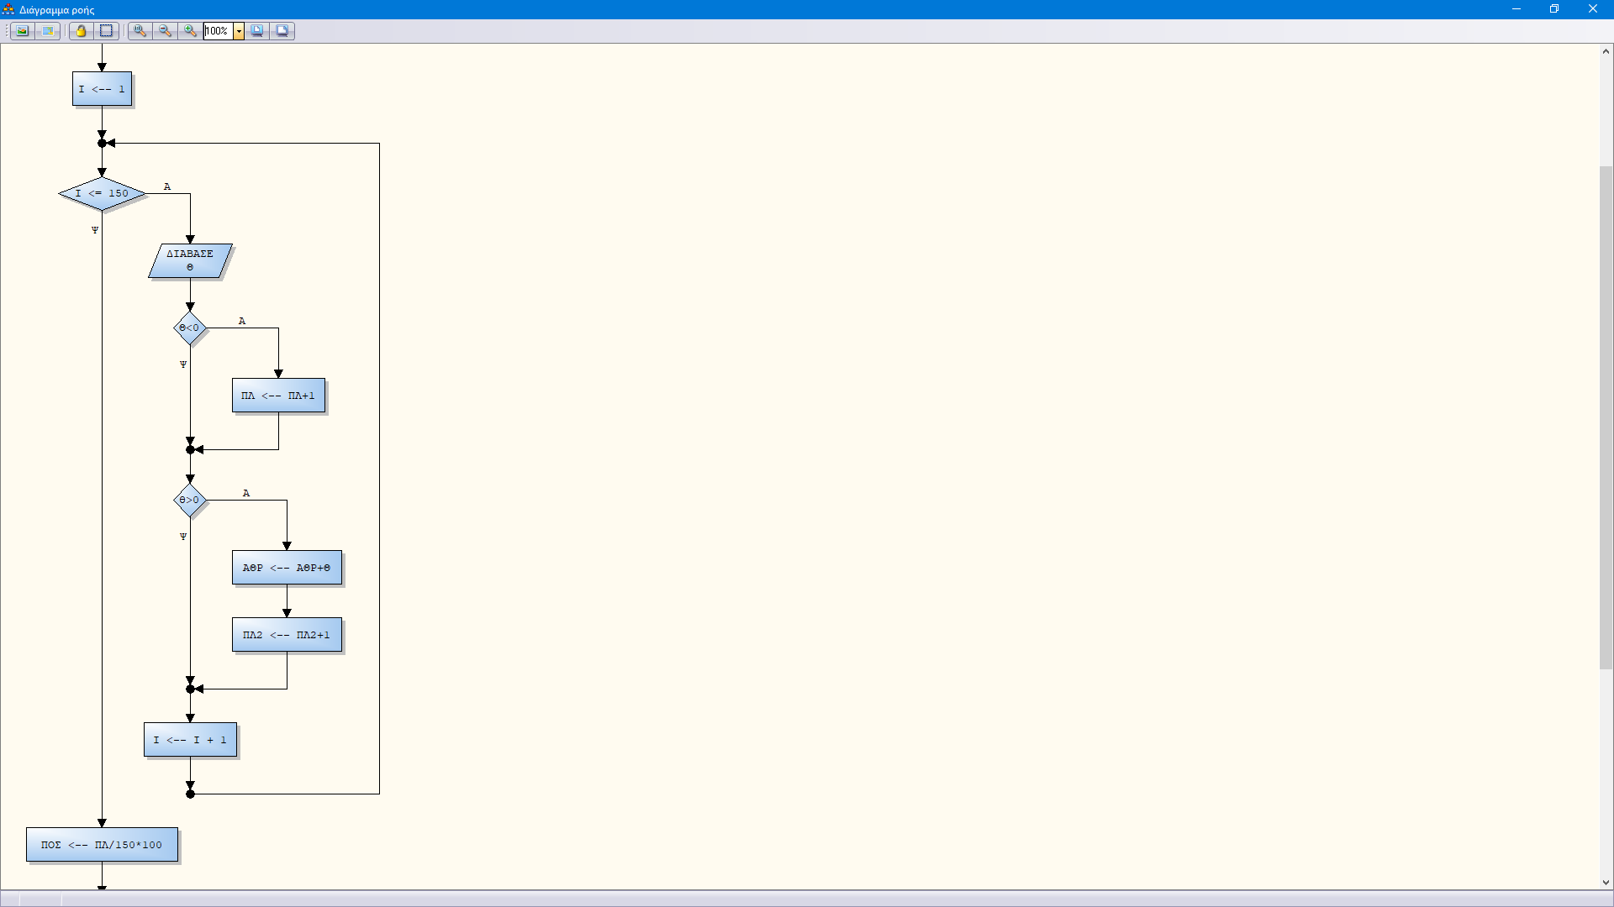

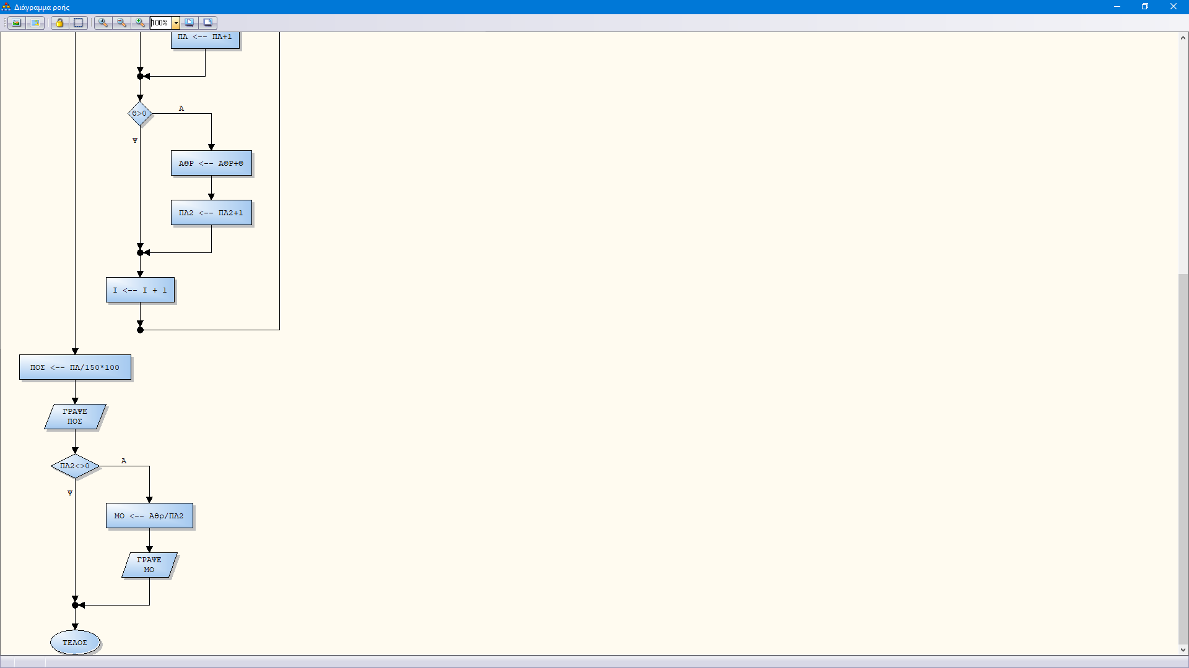

5.Να γραφεί πρόγραμμα το οποίο: Β[0,20]

Α) να διαβάζει τους βαθμούς και τα ονόματα 120 μαθητών ενός σχολείου.

Β) Να υπολογίζει και να εμφανίζει το πλήθος των μαθητών που αρίστευσαν (Βαθμός>18)

Γ) Να υπολογίζει και να εμφανίζει το όνομα του μαθητή με την μέγιστη βαθμολογία

**Α) ΜΕ ΟΡΙΑ ΤΙΜΩΝ Β[0,20]**

ΜΑΧ🡨-1, ΜΙΝ🡨21

ΓΙΑ Ι ΑΠΟ 1 ΜΕΧΡΙ 120

ΔΙΑΒΑΣΕ ΟΝ, Β

ΑΝ Β>ΜΑΧ ΤΟΤΕ

ΜΑΧ 🡨Β

ΟΝΜΑΧ🡨ΟΝ

ΤΕΛΟΣ_ΑΝ

ΑΝ Β<ΜΙΝ ΤΟΤΕ

ΜΙΝ🡨Β

ΟΝΜΙΝ🡨ΟΝ

ΤΕΛΟΣ_ΑΝ

ΤΕΛΟΣ_ΕΠΑΝΑΛΗΨΗΣ

ΓΡΑΨΕ ΟΝΜΑΧ, ΟΝΜΙΝ

**Β) ΧΩΡΙΣ ΟΡΙΑ ΤΙΜΩΝ**

ΓΙΑ Ι ΑΠΟ 1 ΜΕΧΡΙ 120

ΔΙΑΒΑΣΕ ΟΝ, Β

ΑΝ Ι=1 ΤΟΤΕ

ΜΑΧ🡨Β

ΟΝΜΑΧ🡨ΟΝ

ΑΛΛΙΩΣ

ΑΝ Β>ΜΑΧ ΤΟΤΕ

ΜΑΧ 🡨Β

ΟΝΜΑΧ🡨ΟΝ

ΤΕΛΟΣ_ΑΝ

ΤΕΛΟΣ_ΑΝ

ΤΕΛΟΣ_ΕΠΑΝΑΛΗΨΗΣ

ΓΡΑΨΕ ΟΝΜΑΧ

6. Να γραφεί πρόγραμμα το οποίο: Θ[-30,50]

Α) να διαβάζει τις θερμοκρασίες και τα ονόματα 170 πόλεων

Β) Να υπολογίζει και να εμφανίζει το πλήθος των πόλεων που έχουν καύσωνα (Θ>40)

Γ) Να υπολογίζει και να εμφανίζει την πόλη με την ελάχιστη θερμοκρασίας.

**Α)ΜΕ ΟΡΙΑ ΤΙΜΩΝ**

**ΠΛ🡨0, ΜΙΝ🡨51**

ΓΙΑ Ι ΑΠΟ 1 ΜΕΧΡΙ 170

**ΔΙΑΒΑΣΕ Θ, ΟΝ**

**ΑΝ Θ>40 ΤΟΤΕ**

**ΠΛ🡨ΠΛ+1**

**ΤΕΛΟΣ_ΑΝ**

**ΑΝ Θ<ΜΙΝ ΤΟΤΕ**

**ΜΙΝ🡨Θ**

**ΟΝΜΙΝ🡨ΟΝ**

**ΤΕΛΟΣ_ΑΝ**

ΤΕΛΟΣ_ΕΠΑΝΑΛΗΨΗΣ

ΓΡΑΨΕ ΟΝΜΙΝ

ΓΡΑΨΕ ΠΛ

**Β) ΧΩΡΙΣ ΟΡΙΑ ΤΙΜΩΝ**

ΣΚ🡨0

ΓΙΑ Ι ΑΠΟ 1 ΜΕΧΡΙ 170

**ΔΙΑΒΑΣΕ Θ, ΟΝ**

**ΑΝ Ι=1 ΤΟΤΕ**

**ΜΙΝ🡨Θ**

**ΟΝΜΙΝ🡨ΟΝ**

**ΑΛΛΙΩΣ**

**ΑΝ Θ<ΜΙΝ ΤΟΤΕ**

**ΜΙΝ🡨Θ**

**ΟΝΜΙΝ🡨ΟΝ**

**ΤΕΛΟΣ_ΑΝ**

**ΤΕΛΟΣ_ΑΝ**

**ΑΝ Θ>40 ΤΟΤΕ**

**ΣΚ🡨ΣΚ+1**

**ΤΕΛΟΣ_ΑΝ**

**ΤΕΛΟΣ_ΕΠΑΝΑΛΗΨΗΣ**

**ΓΡΑΨΕ ΣΚ, ΟΝΜΙΝ**

**Γ) ΧΩΡΙΣ ΟΡΙΑ ΤΙΜΩΝ**

**ΠΛ🡨0**

**ΔΙΑΒΑΣΕ Θ, ΟΝ**

**ΑΝ Θ>40 ΤΟΤΕ**

**ΠΛ🡨ΠΛ+1**

**ΤΕΛΟΣ_ΑΝ**

**ΜΙΝ🡨Θ, ΟΝΜΙΝ🡨ΟΝ**

ΓΙΑ Ι ΑΠΟ 1 ΜΕΧΡΙ 169

**ΔΙΑΒΑΣΕ Θ, ΟΝ**

**ΑΝ Θ<ΜΙΝ ΤΟΤΕ**

**ΜΙΝ🡨Θ**

**ΟΝΜΙΝ🡨ΟΝ**

**ΤΕΛΟΣ_ΑΝ**

**ΑΝ Θ>40 ΤΟΤΕ**

**ΠΛ🡨ΠΛ+1**

**ΤΕΛΟΣ_ΑΝ**

**ΤΕΛΟΣ_ΕΠΑΝΑΛΗΨΗΣ**

**ΓΡΑΨΕ ΠΛ,ΟΝΜΙΝ**

7. Να γραφεί πρόγραμμα το οποίο:

Α) να διαβάζει 500 ακέραιους αριθμούς

Β) Να υπολογίζει και να εμφανίζει τον μέσο όρο όλων των αριθμών.

Γ) Να υπολογίζει και να εμφανίζει τον μέσο όρο των θετικών αριθμών.

ΣΑ🡨0, ΠΛΘ🡨0,ΣΑΘ🡨0

**ΓΙΑ Ι ΑΠΟ 1 ΜΕΧΡΙ 500**

ΔΙΑΒΑΣΕ Α

ΣΑ🡨ΣΑ+Α

ΑΝ Α>0 ΤΟΤΕ

ΣΑΘ🡨ΣΑΘ+Α

ΠΛΘ🡨ΠΛΘ+1

ΤΕΛΟΣ_ΑΝ

**ΤΕΛΟΣ_ΕΠΑΝΑΛΗΨΗΣ**

ΜΟ🡨ΣΑ/500

ΓΡΑΨΕ ΜΟ

ΑΝ ΠΛΘ<>0 ΤΟΤΕ

ΜΟΘ🡨ΣΑΘ/ΠΛΘ

ΓΡΑΨΕ ΜΟΘ

ΤΕΛΟΣ_ΑΝ

8. Να γραφεί πρόγραμμα το οποίο:

Α) να διαβάζει 300 ακέραιους αριθμούς

Β) Να υπολογίζει και να εμφανίζει τον μέσο όρο των περιττών

Γ) Να υπολογίζει και να εμφανίζει τον μέσο όρο των άρτιων

Δ) Να υπολογίζει και να εμφανίζει το ποσοστό των άρτιων αριθμών

ΑΘΡΑ🡨0, ΠΛΑ🡨0, ΠΛΠ🡨0, ΑΘΡΠ🡨0

**ΓΙΑ Ι ΑΠΟ 1 ΜΕΧΡΙ 300**

**ΔΙΑΒΑΣΕ Α**

**ΑΝ Α MOD 2=0 TOTE**

**ΑΘΡΑ🡨ΑΘΡΑ+Α**

**ΠΛΑ🡨ΠΛΑ+1**

**ΑΛΛΙΩΣ**

**ΑΘΡΠ🡨ΑΘΡΠ+Α**

**ΠΛΠ🡨ΠΛΠ+1**

**ΤΕΛΟΣ_ΑΝ**

**ΤΕΛΟΣ_ΕΠΑΝΑΛΗΨΗΣ**

**ΑΝ ΠΛΑ<>0 ΤΟΤΕ**

**ΜΟΑ🡨ΑΘΡΑ/ΠΛΑ**

**ΓΡΑΨΕ ΜΟΑ**

**ΤΕΛΟΣ_ΑΝ**

**ΑΝ ΠΛΠ<>0 ΤΟΤΕ**

**ΜΟΠ🡨ΑΘΡΠ/ΠΛΠ**

**ΓΡΑΨΕ ΜΟΠ**

**ΤΕΛΟΣ_ΑΝ**

**ΠΟΣ🡨ΠΛΑ/300*100**

**ΓΡΑΨΕ ΠΟΣ**

9. Να γραφεί πρόγραμμα το οποίο:

Α) να διαβάζει 400 αριθμούς

Β) Να υπολογίζει και να εμφανίζει τον μέγιστο αριθμό ΚΑΙ ΤΗΝ ΘΕΣΗ ΤΟΥ

Γ) Να υπολογίζει και να εμφανίζει τον ελάχιστο αριθμό

**Β)**

**ΓΙΑ Ι ΑΠΟ 1 ΜΕΧΡΙ 400**

**ΔΙΑΒΑΣΕ Α**

**ΑΝ Ι=1 ΤΟΤΕ**

**ΜΑΧ🡨Α**

**ΜΙΝ🡨Α**

**ΘΜΑΧ🡨1**

**ΑΛΛΙΩΣ**

ΑΝ ΜΑΧ<Α ΤΟΤΕ

ΜΑΧ🡨Α

ΘΜΑΧ🡨Ι

ΤΕΛΟΣ_ΑΝ

ΑΝ ΜΙΝ >Α ΤΟΤΕ

ΜΙΝ🡨Α

ΤΕΛΟΣ_ΑΝ

ΤΕΛΟΣ_ΑΝ

ΤΕΛΟΣ_ΕΠΑΝΑΛΗΨΗΣ

**ΓΡΑΨΕ ΜΑΧ, ΜΙΝ**

**Γ)**

**ΔΙΑΒΑΣΕ Α**

**ΜΑΧ🡨Α, ΜΙΝ🡨Α, ΘΜΑΧ🡨1**

**ΓΙΑ Ι ΑΠΟ 2 ΜΕΧΡΙ 400**

**ΔΙΑΒΑΣΕ Α**

**ΑΝ Α>ΜΑΧ ΤΌΤΕ**

**ΜΑΧ🡨Α**

**ΘΜΑΧ🡨Ι**

**ΤΕΛΟΣ_ΑΝ**

**ΑΝ Α<ΜΙΝ ΤΟΤΕ**

**ΜΙΝ🡨Α**

**ΤΕΛΟΣ_ΑΝ**

**ΤΕΛΟΣ_ΕΠΑΝΑΛΗΨΗΣ**

**ΓΡΑΨΕ ΜΑΧ, ΜΙΝΘ,ΘΜΑΧ**

10. Να γραφεί πρόγραμμα το οποίο:

Α) να διαβάζει 400 ακέραιους αριθμούς

Β) Να υπολογίζει και να εμφανίζει τον μέγιστο αριθμό από όλους

Γ) Να υπολογίζει και να εμφανίζει τον μέγιστο αριθμό από τους περιττούς

**ΠΛΠ🡨0**

**ΓΙΑ Ι ΑΠΟ 1 ΜΕΧΡΙ 400**

**ΔΙΑΒΑΣΕ Α**

**ΑΝ Ι=1 ΤΟΤΕ**

**ΜΑΧ🡨Α**

**ΑΛΛΙΩΣ**

**ΑΝ Α>ΜΑΧ ΤΟΤΕ**

**ΜΑΧ🡨Α**

**ΤΕΛΟΣ_ΑΝ**

**ΤΕΛΟΣ_ΑΝ**

**ΑΝ Α MOD 2=1 ΤΟΤΕ**

**ΠΛΠ🡨ΠΛΠ+1**

**ΑΝ ΠΛΠ=1 ΤΟΤΕ**

**ΜΑΧΠ🡨Α**

**ΑΛΛΙΩΣ**

**ΑΝ Α>ΜΑΧΠ ΤΟΤΕ**

**ΜΑΧΠ🡨Α**

**ΤΕΛΟΣ_ΑΝ**

**ΤΕΛΟΣ_ΑΝ**

**ΤΕΛΟΣ_ΑΝ**

**ΤΕΛΟΣ_ΕΠΑΝΑΛΗΨΗΣ**

**ΓΡΑΨΕ ΜΑΧ**

**ΑΝ ΠΛΠ<>0 ΤΟΤΕ**

**ΓΡΑΨΕ ΜΑΧΠ**

**ΤΕΛΟΣ_ΑΝ**

**Να γραφεί πρόγραμμα το οποίο να εμφανίζει τους αριθμούς από 1 μέχρι 100.**

**ΓΙΑ Ι ΑΠΟ 1 ΜΕΧΡΙ 100 ΜΕ_ΒΗΜΑ 3 ΓΙΑ Ι ΑΠΟ 100 ΜΕΧΡΙ 1 ΜΕ_ΒΗΜΑ -1**

**\* ΓΡΑΨΕ Ι**

**ΤΕΛΟΣ_ΕΠΑΝΑΛΗΨΗΣ ΤΕΛΟΣ_ΕΠΑΝΑΛΗΨΗΣ**

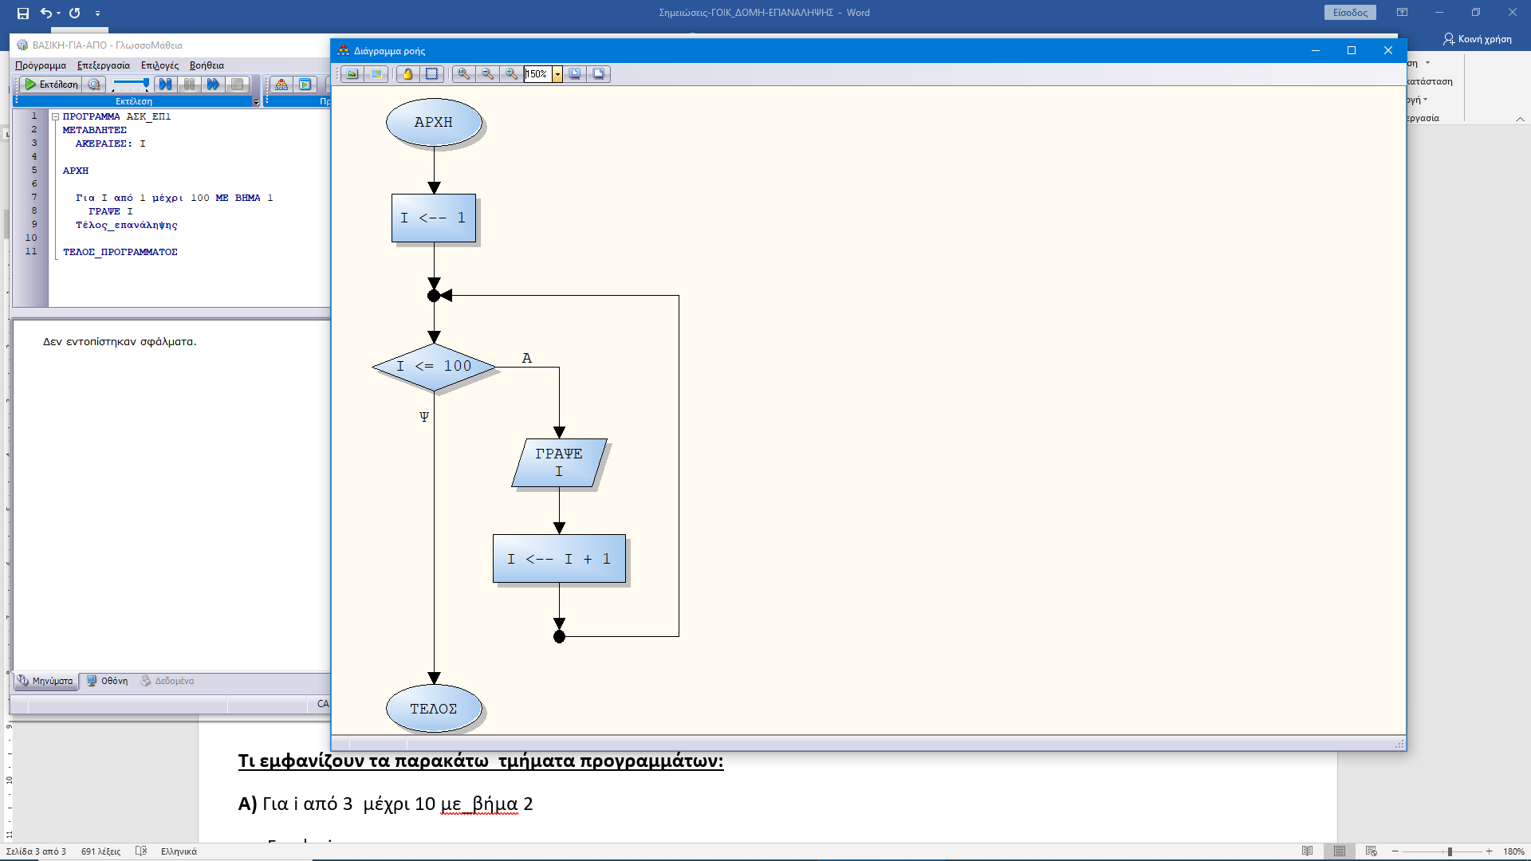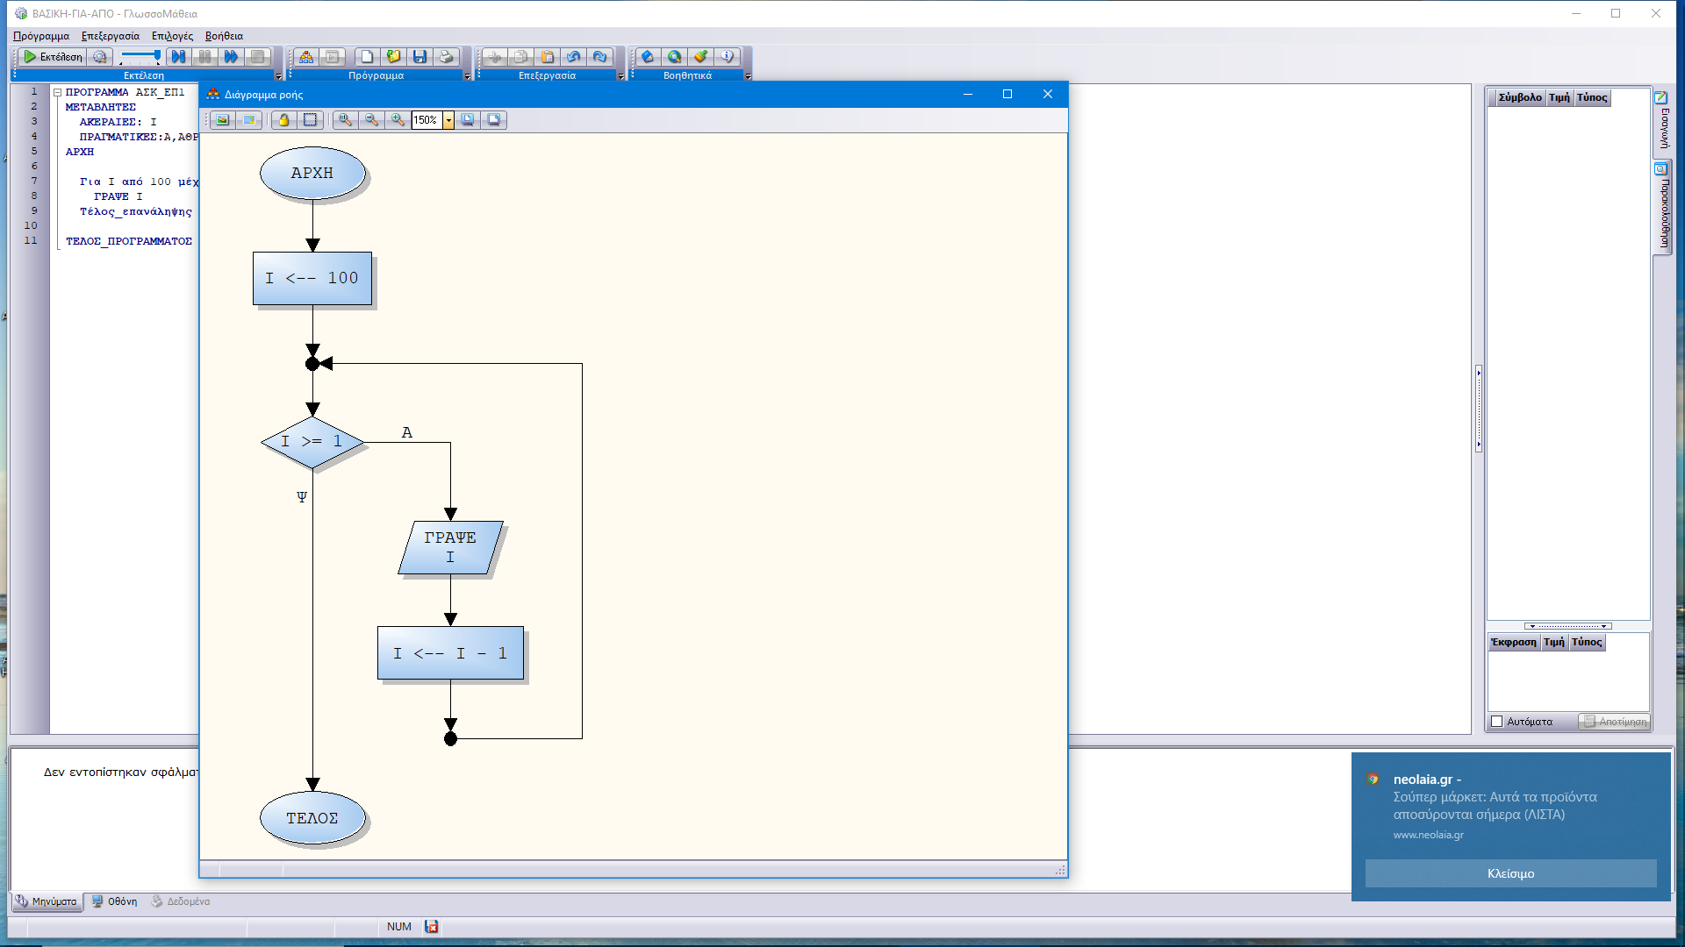

**Να κάνετε Διάγραμμα Ροής στο Α,Β,Γ,Δ**

**Τι εμφανίζουν τα παρακάτω τμήματα προγραμμάτων:**

**Α)** Για i από 3 μέχρι 10 με_βήμα 2

Γραψε i

Τέλος_Επανάληψης

Β)Για i από 70 μέχρι 10 με_βήμα -10

Γραψε i

Τέλος_Επανάληψης

Γ) Για i από 100 μέχρι 112 με_βήμα 3

Γραψε i

Τέλος_Επανάληψης

**Γραψε i**

Δ) Για i από 100 μέχρι 90 με_βήμα -3

Γραψε i

Τέλος_Επανάληψης

Ε) Για i από 10 μέχρι 100 με_βήμα 0

Γραψε i

Τέλος_Επανάληψης

Ζ) Για i από 50 μέχρι 50 με_βήμα 1

Γραψε i

Τέλος_Επανάληψης

**Να γραφεί πρόγραμμα το οποίο να υπολογίζει και να εμφανίζει το άθροισμα των 100 ακεραίων από το 1 μέχρι το 100**

**Αθρ🡨0**

Για i από 1 μέχρι 100 με_βήμα 1

Αθρ🡨αρθ+i

Τέλος_επανάληψης

**ΓΡΑΨΕ αθρ**

**Να γραφεί πρόγραμμα το οποίο να υπολογίζει και να εμφανίζει το άθροισμα και τον μέσο όρο των άρτιων αριθμών από το 1 μέχρι το 100.**

**Αθρ🡨0**

Για i από 2 μέχρι 100 με_βήμα 2

Αθρ🡨αρθ+i

Τέλος_επανάληψης

ΜΟ🡨 Αθρ/50

**ΓΡΑΨΕ αθρ, ΜΟ**